IKN Journal 2: Øvelse 11

Gruppe: 50

I4IKN

15-05-2018

|  |  |
| --- | --- |
| Navn | Studienummer |
| Fatima Kodro | 201609565 |
| Søren Bech | 201604784 |
| Daniel Pat Hansen | 201601915 |

Indhold

Opgaveformulering 3

Udviklingsforløb 3

Kodeforklaring 3

Fysisk lag 3

Link lag 3

Transport lag 4

Application lag 4

Resultater 4

Konklusion 4

# Opgaveformulering

Der skal i denne øvelse designes og implementeres mulighed for at overføre en fil vha. den serielle kommunikations-port i en virtuel maskine. Der skal her også udvikles en protokol stack.

Der skal kunne overføres en fil af en vilkårlig type og størrelse i en virkårlig mappe fra en virtuel computer (H1) til en anden virtuel computer (H2). Disse virtuelle computere skal anvendes som server og client, hvor clienten skal meddele om en vilkårlig fil, og serveren skal sende denne fil til clienten, hvis den findes, i pakkestørrelser på 1000 bytes payload ad gangen. Clienten skal herefter gemme disse pakker i en fil.

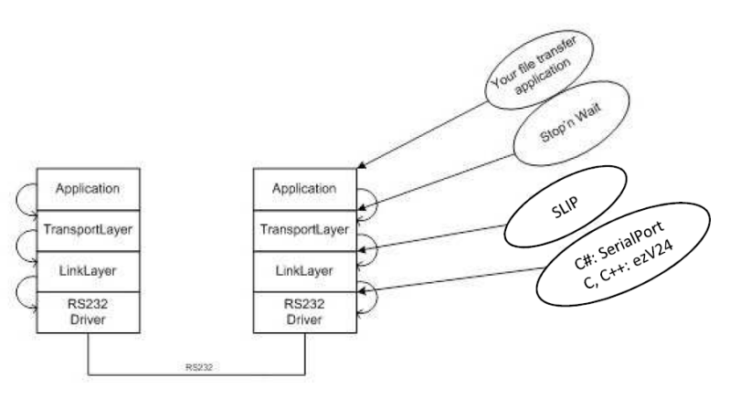

# Udviklingsforløb

# Kodeforklaring

## Fysisk lag

Det fysiske lag, også kaldt medielaget er hvor vi fysisk tilslutter vores system sammen. Vi har tilsluttet vores system med virtuelle RS232 forbindelser som giver os en serial forbindelse mellem de to PC’er. Vi har også installeret noget der hedder TTY0TTY der skal compileres og tilsættes til driverene for at få en loopback funktion til at tilkalde vores egen indre drivere, til brug af tests.

Vores porte er SND0 og SND1

## Link lag

Linklaget er et lag hvor man adressere pakkerne som bliver linket til selve PCerne, man er stadigvæk i medielaget bare at man nu tilsætter man adressering og laver knude til knude data transmissionen. Den linker sig mellem de 2 computere og gør det i stand til at de kan kommunikere med hinanden.

Den definere og flow control hvor den sørger for at senderen ikke sender for hurtigt til en langsom modtagere.

Der skal implementeres et Link laget skal ”frame” datapakkerne. Delimiteren defineres som et ’A’, dvs. alle A’er i datapakken bliver ændret til et AB. Alle B’er bliver ændret til BD. Dette gør at pakken bliver indrammet og pakken er kun modtaget korrekt hvis pakken modtages forkert.

## Transport lag

Transportlageret håndtere dataerne med hvornår de skal sendes og hvornår dataerne som er modtaget er færdige. Det betyder at sekvenserne af data bliver segmenteret i mindre bidder for at så gå igennem en kvalitetskontrol med nack og ack.

Der skal så implementeres et transportlager hvor der håndteres data efter hvilke fejl og mangler der kunne være i pakkerne alt efter om de kom sikkert igennem.

I sekvensdiagrammet som bliver tillagt opgaverne til transportlageret er opgaverne følgende:

1. minimum 5 errors før senderen giver til kende at den ikke skal sende mere og timer ud.
2. Hvis identiteten af pakken er det samme, så skal den ignorere pakken og requeste en ny pakke
3. Hvis der er fejl i pakken så skal den gensende pakken, indtil kravet på opgave 1 er opfyldt eller der lykkes at sende pakken.

## Application lag

Applikationslageret er det der kommer tættest op af et brugerinterface hvor her brugeren kan tilgå og skrive kommandoer til programmet som eks. Hente en specifik fil fra serveren af.

# Resultater

# Konklusion

Linklageret havde en uvent fejl at den ikke håndterede nogen former for flow control, det betyder at link lageret ikke tager højde for at det er muligvis en hurtig sender, men langsom modtager. Så dataerne bliver gensendt for hurtigt og laver fejl, der får senderen til at timeout før modtageren har modtaget filerne.